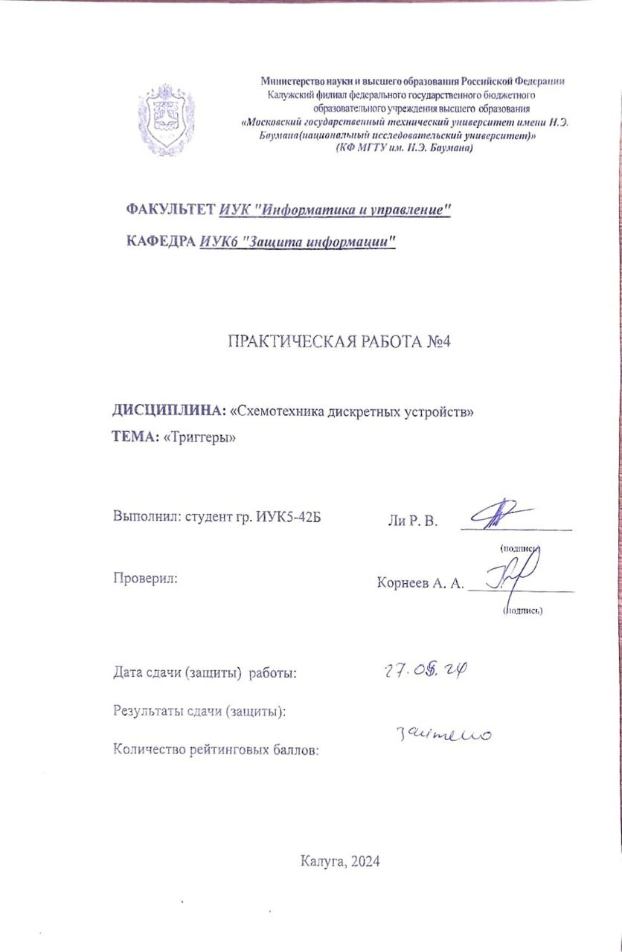
Цель работы: ознакомление с основными характеристиками и испытание интегральных триггеров RS, D, T и JK.
Задание 1. Собрать на рабочем поле среды Micro-Сap 12 схему для испытания асинхронного RS-триггера и установить в диалоговых окнах компонентов их параметры или режимы работы.
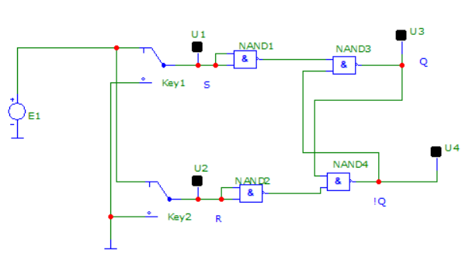
Рисунок 1 - Логическая схема асинхронного RS-триггера

Таблица 1 - Таблица истинности RS-триггера
R | S | Q | !Q
0 | 0 | Хранение бита
0 | 1 | 0 | 1
1 | 0 | 1 | 0
1 | 1 | Запрещенное состояние

Задание 2. Подключить к входам триггера логический генератор (генератор слова), запрограммировав его первые три ячейки кодами 00, 10 и 01.
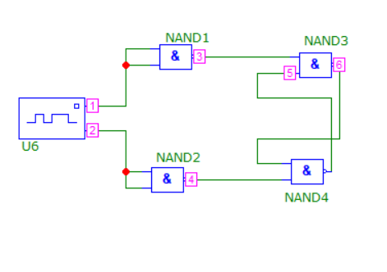
Рисунок 2 - Логическая схема RS-триггера
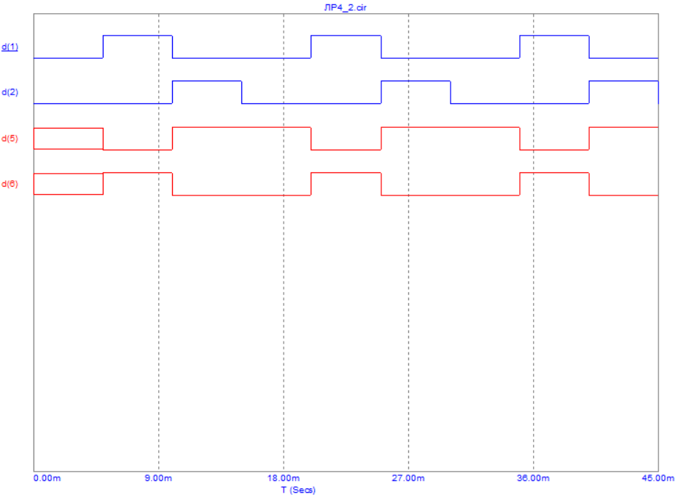
Рисунок 3 - Временные диаграммы
Задание 3. Собрать на рабочем поле среды Micro-Сap 12 схему для испытания триггеров JK, Т и D.
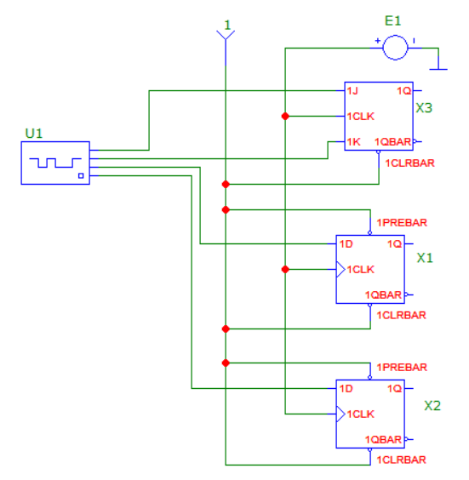
Рисунок 4 - Логическая схема испытания JK, T, D триггеров
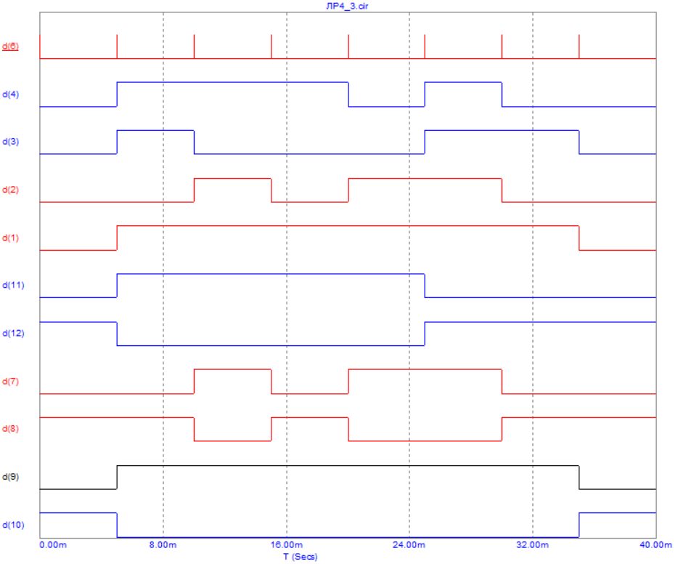
Рисунок 5 - Временные диаграммы
Вывод: в ходе выполнения лабораторной работы ознакомились с основными характеристиками и испытанием интегральных триггеров RS, D, T и JK.

ТЕСТОВЫЕ ЗАДАНИЯ К РАБОТЕ 4
- Укажите, какая комбинация логических сигналов является запрещенной для асинхронного RS-триггера:
- 01; | - 11; | - 10; | - 00.

- Укажите условное графическое обозначение:
- JK-триггера: | - а; |  | - б; | - в; | - г;
- RS-триггера: |  | - а; | - б; | - в; | - г;

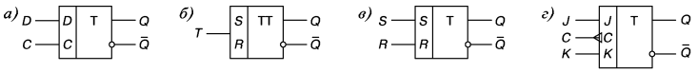

- Укажите условное графическое обозначение:
- Т-триггера, выполненного на основе JK-триггера:
- а; | - б; | - в; | - г; | - д; | - е;

- D-триггера, выполненного на основе JK-триггера:
- а; | - б; | - в; | - г; | - д; | - е;

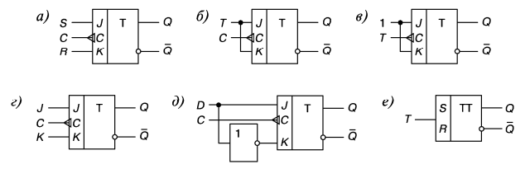
- Укажите, нашли ли широкое применение асинхронные D-триггеры:
- Да; | - Нет.
- Укажите, как функционирует JK-триггер при комбинации , на входе:
- триггер находится в режиме хранения;
- триггер работает в счетном режиме;
- такая комбинация сигналов на входе является запрещенной.
- Укажите значение сигнала па выходе JK-триггера при комбинации , на входе и после окончания действия синхроимпульса:
- 0; | - 1; | - Неопределенность: 0 или 1.

- Укажите аналитическое выражение, описывающее работу:
- ; | - ;
- ; | - :

- RS-триггера: | - а; | - б; | - в; | - г;
- JK-триггера: | - а; | - б; | - в; | - г;
- T-триггера: | - а; | - б; | - в; | - г;
- D-триггера: | - а; | - б; | - в; | - г;

- Укажите, чем отличается динамическое управление триггерами от статического управления:
- принципиальных отличий нет: сигналы, поступающие на информационные входы всех модификаций триггеров, действуют в момент их поступления;
- у триггеров с динамическим управлением сигналы на информационных входах должны оставаться неизменными на всем интервале действия активного логического сигнала синхронизации ();
- при динамическом управлении запоминание сигналов, действующих на информационных входах триггера, происходит в момент изменения значения сигнала на входе синхронизации;
- у триггеров с динамическим управлением отсутствуют прямые или инверсные входы, реагирующие на перепады сигналов на входах.
- Укажите уровни напряжения интегральных микросхем триггеров серии ТТЛ, принимаемые за логическую 1 и логический 0 при напряжении питания :
- ; | - ;
- ; | - .
- Укажите, к какому типу триггеров относятся Т-триггеры:
- к асинхронным; | - к синхронным.

